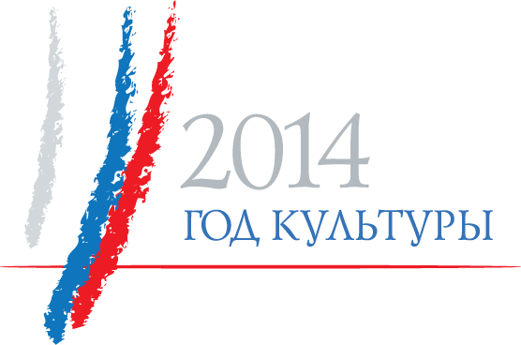 | УТВЕРЖДАЮ  И.о.председателя  Комитета по молодежной политике  Администрации города Ялуторовска  ______________Л.Ю.Жукова

План основных мероприятий по проведению
Года культуры
учреждениями сферы молодежной политики города Ялуторовска

№ п/п | Наименование мероприятия | Дата проведения | Место проведения | Ответственный
 | Участие в научно практической конференции «Развитие духовных и культурных традиций народа – основа сохранения государства» | февраль | Администрация города Ялуторовска | МАУ ДОД «СЮТур»
 | Городской фестиваль «Молодежная весна» | март | МАУ «МСДЦ» | МАУ «МСДЦ»
 | Городской конкурс по «Черлидинг» | март | МАУ «МСДЦ» | МАУ «МСДЦ»
 | Участие в фольклорном празднике «Масленица» | март | Сретенская площадь | МАУ ДОД «СЮТур», МАУДОД «ЦТДМ», МАУ «МСДЦ»
 | Мастер-класс «Кукла-закрутка» | март | МАУ ДОД «СЮТур» | МАУ ДОД «СЮТур»
 | Творческая встреча волонтеров и детей с особенностями развития «Цвети, Земля родная» | апрель | Основное здание центра | МАУДОД «Центр творчества детей и молодежи»
 | Городской фотоконкурс «Наше культурное наследие» | май | Основное здание центра | МАУДОД «Центр творчества детей и молодежи»
 | Городской конкурс школьных музеев | май | ОУ | МАУ ДОД «СЮТур»
 | Караоке-клуб «Два рояля»  (русские народные песни) | июнь | МАУ ДОД «СЮТур» | МАУ ДОД «СЮТур»
 | Открытие летнего кинотеатра на базе МАУ «МСДЦ» в летний период (демонстрация отечественных фильмов для детей и молодежи города) | июнь | МАУ «МСДЦ» | МАУ «МСДЦ»
 | Работа диджейкафе на летней площадке МАУ «МСДЦ» | июнь | МАУ «МСДЦ» | МАУ «МСДЦ»
 | Праздник «День отца». | июнь | МАУ «МСДЦ» | МАУ «МСДЦ»
 | Организация и проведения фестиваля дворовых команд неформальных объединений «Добавь, движения!» | июль | МАУ «МСДЦ» | МАУ «МСДЦ»
 | Творческая площадка «День молодежи» | июль | МАУ «МСДЦ» | МАУ «МСДЦ»
 | Конкурс «Маленькая красавица» | июль | МАУ «МСДЦ» | МАУ «МСДЦ»
 | Городской конкурс «Праздник танца» | сентябрь-октябрь | МАУ «МСДЦ» | МАУ «МСДЦ»
 | Конкурс талантов «Как прекрасен этот мир», в рамках объявленного президентом года культуры | октябрь | Основное здание центра | МАУДОД «Центр творчества детей и молодежи»
 | Музейные уроки «Ярмарка Ялуторовского уезда» | октябрь | МАУДОД «СЮТур» | МАУДОД «СЮТур»
 | Классные часы, посвященные Дню славянской письменности и культуры, «Гнилое слово да не сорвется с уст ваших» | октябрь-ноябрь | ОУ | МАУДОД «СЮТур»
 | Цикл мероприятий, посвящённый Дню народного единства | ноябрь | Дворец культуры  Сретенская площадь | МАУК «ЦНКР», МАУ «МСДЦ»
 | «Культура через объектив» - конкурс видеороликов и фотографий о культурной жизни г. Ялуторовска | ноябрь
 | Конкурс – фестиваль «Дебют первокурсника» | ноябрь | МАУ «МСДЦ» | МАУ «МСДЦ»
 | Городская выставка художественно - прикладного направления (фитодизайн, карвинг, прикладное творчество) | ноябрь | Основное здание центра | МАУДОД «Центр творчества детей и молодежи»
 | Городская краеведческая игра «Мой город | ноябрь-декабрь | МАУДОД «СЮТур», ОУ | МАУДОД «СЮТур»
 | Спецвыпуск газеты «Молодежка», посвященный Году культуры | декабрь | МАУ «МСДЦ» | МАУ «МСДЦ»
 | Конкурс рисунков «Мой любимый край» | декабрь | Школы города | МАУДОД «Центр творчества детей и молодежи»
 | Просмотр кинофильмов и их обсуждение | ежемесячно, согласно плана | МАУ ДОД «СЮТур», МАУДОД «ЦТДМ», МАУ «МСДЦ» | МАУ ДОД «СЮТур», МАУДОД «ЦТДМ», МАУ «МСДЦ»
 | Демонстрация социальной рекламы и роликов, посвященных Году культуры на тематических мероприятиях центра | ежемесячно, согласно плана мероприятий | Основное здание центра | МАУДОД «Центр творчества детей и молодежи»
 | Цикл мастер классов по брейк-дансу, репу, диджеингу | в течение года | МАУ «МСДЦ» | МАУ «МСДЦ»
 | Встречи с работниками культуры, творческими коллективами города Ялуторовска в городских молодежных объединениях МАУ «МСДЦ» | в течение года | МАУ «МСДЦ» | МАУ «МСДЦ»
 | Мероприятия, посвященные 70-летию Тюменской области | в течение года | МАУ ДОД «СЮТур», МАУДОД «ЦТДМ», МАУ «МСДЦ» | МАУ ДОД «СЮТур», МАУДОД «ЦТДМ», МАУ «МСДЦ»
 | Установка информационных тумб | в течение года | Улицы города | МАУ «МСДЦ»

